Hem -7/11-2021
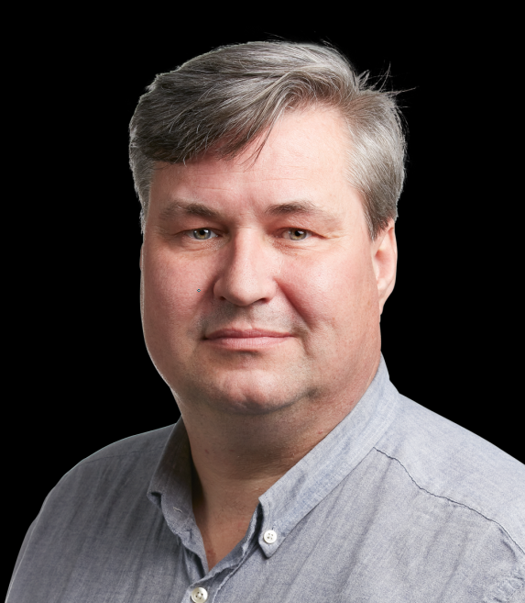
Læserbrev:

Skrevet af:

Michael Lundsted Nielsen
Kandidat til kommunalvalget
Socialdemokratiet
Rudemøllevej 61, Hem
7800 Skive

Ældre, velfærd og respekt.

Hvordan vil du bo, når du bliver gammel. Det burde være det første spørgsmål, man skal stille sig selv, når vi taler om ældrepolitik.

Vi skal vende fokus til, hvordan vi kan skabe ordentlige og gode boligtilbud til vores ældre medborgere. Det må være vigtigere end fokuseringen på, om de skal bo på plejehjem.

Vi har mange aktive og ressourcestærke seniorer, som godt ved, hvad de vil have. Det skal vi lytte til. Seniorbofællesskaber er en model, der de senere år har været stor efterspørgsel efter, og måske vi i fremtiden kan kombinere det med støtte og hjælp til vores ældre medborgere.

Vi skal have en seniorpolitik i Skive Kommune, der har nærvær, medbestemmelse og respekt som pejlemærker. Samtidig skal vi sikre, at seniorerne har mulighed for at være med i et fællesskab – både i by og på land.

Vi skal ikke blive ved at gøre, som vi plejer, når udviklingen er løbet fra det. Hvis jeg bliver valgt ind i Skive Byråd, vil jeg arbejde for, der tænkes i nye baner og bliver lyttet til de ønsker, seniorerne har til, hvordan de vil bo, når de bliver gamle.

